## 天下会武玩法介绍

玩法入口：主城-跨服-天下会武

参与条件：主公≥120级且开服天数≥5天

报名时间：每周一0:00至20:55

报名方式：手动点击报名

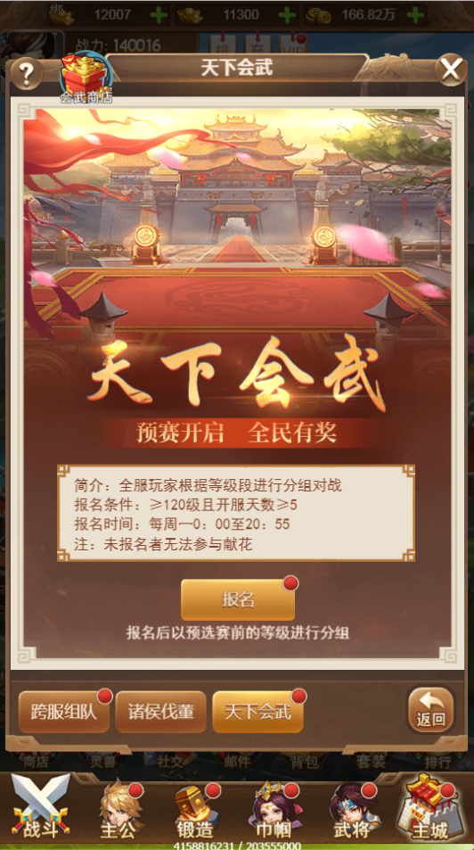

玩法分组：根据主公等级进行分组

精钝组：120至149

精英组：150至179

骁勇组：180至209

猛将组：210至239

神威组：240至269

国士组：270至300

预选赛：

80人分为一组

前16名进入晋级赛

周一21:00公布预选赛结果

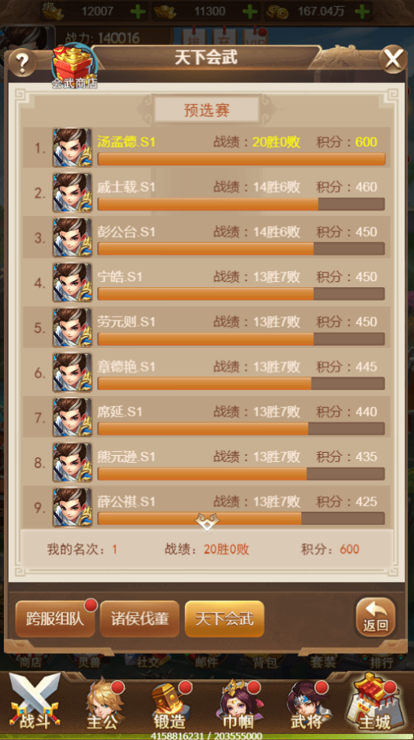

晋级赛：

每周二到五21:00进行晋级赛

胜方可进入下一轮

获得越多奖励越丰厚

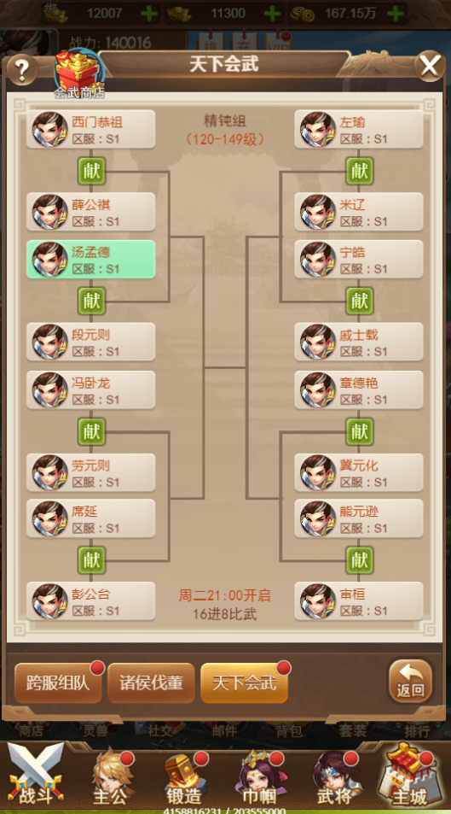

参与献花：

每次晋级赛都可对一名选手献花

根据该名选手的胜负情况给予奖励

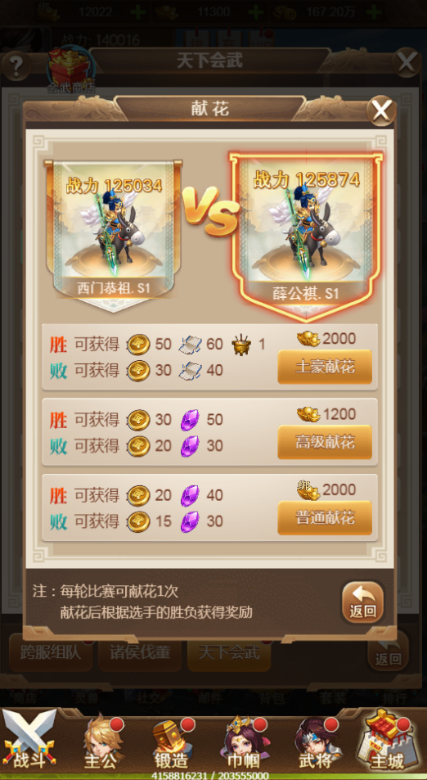

会武商店：献花和参赛可以获得各奖励，包含会武币，能在会武商店购买各极品奖励。

